动能 势能 机械能
一、教学目标
1．了解能量的初步概念。
 2．知道什么是动能及影响动能大小的因素。
3．知道什么是势能及影响势能大小的因素。
4．知道什么是机械能及机械能的单位。
二、教学重难点
1．动能及影响动能大小的因素。
2．势能及影响势能大小的因素。
3．动能、势能的认识和影响它们大小的因素以及这些影响因素在生活中的运用。
三、学习与交流
1.物体由于被 而具有的能叫重力势能。物体的 越大，被举起得越 ，那么这个物体的重力势能越 。
2．下列物体中：A．挂在屋顶上的电灯；B．被拉开的弹簧门；C．空中飞行的小鸟；D．在 冰场上滑行的运动员；E．
从斜坡上滚下的石头；F．在平直公路上行驶的汽车；只具有动能的是 ．只具有势能的是 ．既具有动能，
又具有势能的是 ．
3. 自行车下坡时，不瞪脚踏板速度也会越来越大，在此过程中，自行车的动能逐渐_______，自行车的重力势能逐渐
______。(选填“增大”、“减小”或“不变”)
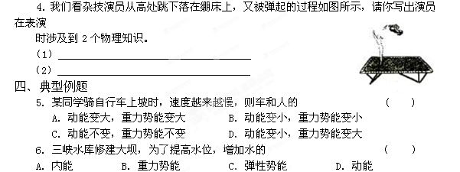7．飞行的炮弹击中目标后有很大的破坏作用，这是因为 （ ）
A．它具有很大的质量 B．它具有很快的速度
C．它具有很大的动能 D．它是钢铁制成的
8．一物体沿斜面匀速下滑，物体的 ( )
A．动能增加，势能减小 B．动能不变，势能减小
C．动能和势能都减小 D．机械能的总量保持不变
9. 2002年10月 27日，太原卫星发射中心用“长征四号乙”运载火箭，成功地将‘“中国资源二号”卫星送人太空。
在卫星随火箭一起离开发射塔飞向天空的过程中（ ）
A．卫星的势能不断减小，动能不断增大 B．卫星的势能不断增大，动能不断减小
C．卫星的势能和动能都在不断减小 D．卫星的势能和动能都在不断增大
- 达标检测
- 我国发射的“神州Ⅲ号”载人宇宙飞船完成科学实验任务后，在内蒙古准确返回，成功着陆。若
飞船穿越大气层时，有一段匀速降落的过程(设飞船质量不变)，则在此过程中飞船的 ( )
A．动能减小，势能增大 B．势能减小，动能增大
C．动能不变，势能减小 D．动能减小，势能不变
- 体积相同的实心钢球和木球，钢球静止在水平桌面上，木球则在同一水平桌面上匀速运动，由此
可知 （ ）
A. 两球势能相等 B.两球动能相等 C.两球机械能一定不等D.两球的机械能可能相等
12. 下面哪种情况动能、重力势能都是增加的 （ ） A．跳伞员张开伞后，匀速下降 B．汽车沿斜坡匀速向下行驶
C．电梯从楼下加速上升 D．列车在平直轨道上匀速行驶
13. 下列物体中，既有动能又有势能的是 （ ）
A．在平地上滚动的足球 B．被运动员举着的杠铃
C．在空中飞行的小鸟 D．被压扁了的皮球
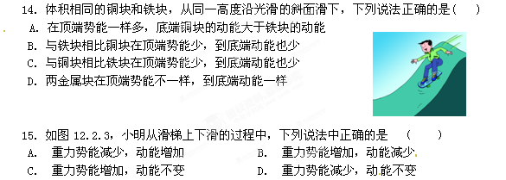

三. 实验与探究题
第17题图
16. 在探究物体的重力势能大小与哪些因素有关的实验中三个相同的木桩被从空中静止释放的铁块撞击，陷入沙坑中的情况如图14-2所示．在此实验中，我们是通过观察什么来比较各铁块重力势能的大小？
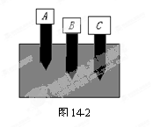
若A、B两铁块质量相等，则两铁块下落高度的关系是 h_{A} h_{B}；若A、C两铁块下落的高度相等，则两铁块质量关系是m_{A} m_{C}；实验得出的结论是：物体重力势能的大小与 ______________有关．

